Les 4 Non Blocking code, eerste kennismaking.

**Verbindt een drukknop aan GPIO18 , schrijf een programma waar de rode led verbonden aan** GPIO23 **elke seconde toggelt en de groene led aan** GPIO24 **altijd onmiddellijk de toestand van de drukknop blijft volgen.**

**Zoek op wat time.time() doet en gebruik dit om de opgave op te lossen.**

**Probeer dit met een flow chart weer te geven hoe er moet gewerktw orden…**

[**www.draw.io**](http://www.draw.io) **of https://app.diagrams.net/**

Les 4 Dendervrij maken van schakelaars

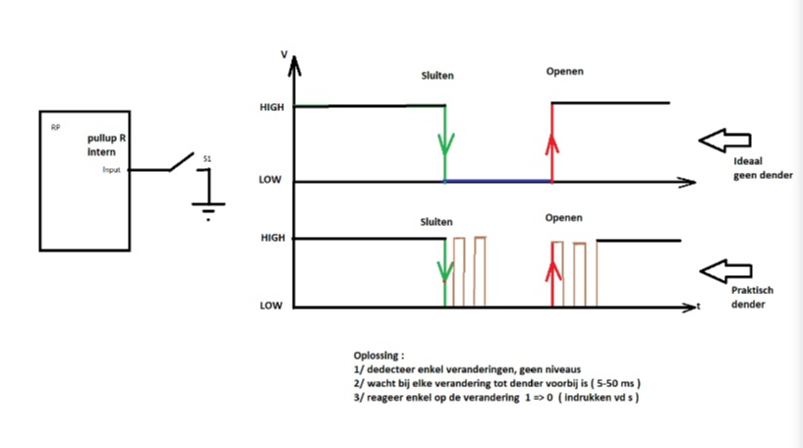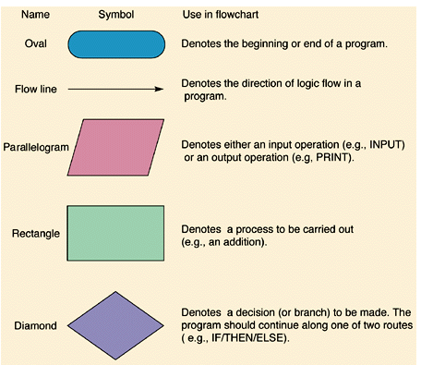Wat is dender?

